DATE : MARDI 9 juin Prénom : Pauline
Rituel mathématiques 1
Lis les problèmes suivants, résous les et rédige une phrase réponse.
- Une fermière élève 8 poulets. Elle utilise quotidiennement 680 g de blé pour nourrir ses 8 poulets. La masse de blé est proportionnelle au nombre de poulets. Elle achète 3 autres poulets.
Quelle masse de blé va-t-telle donner chaque jour à un poulet ? Elle va donner 85g de blé chaque jour à un poulet.(680 /8)
A l'ensemble de ses poulets ? 85 X 11 Elle va donner 935 G de blé à l’ensemble de ses poulets.
- Au rayon d'un magasin de sport, tous les maillots coûtent le même prix et le commerçant ne fait pas de promotion. 6 maillots coûtent 150 € et 5 maillots coûtent 125 €.
Combien coûtent 11 maillots ? 11 maillots coûtent 275€. (150 +125)
12 maillots ? 12 maillots coûtent 300€.(150 X2 )
15 maillots ? 15 maillots coûtent 375€.(125X3)
Rituel de mathématiques 2
Le compte est bon : Avec les nombres suivants tu dois trouver le résultat .
* 107

6 10 4 7
6 + 4 =10
10 x 10 = 100
100 + 7 =107

** 141

1 6 8 10
6 + 8 = 14
10 x 14 = 140
140 + 1 =141
*** 90

4 5 8 10
8 + 5 = 13
13 – 4 =9
9 x 10 =90
Rituel mathématiques 3 :
Le nombre du jour : complète en respectant les consignes
2456/10
l’écrire en lettres= deux mille quatre cent cinquante – six dixièmes.
la décomposer = 245 + 6/10
l’encadrer entre deux nombres consécutifs (qui se suivent)= 245 < 2456/10 < 246
**/***Ecris le nombre décimal qui correspond à cette fraction= 245,6
Les mots de la dictée
Replace les mots suivants à la place qui leur convient, attention aux accords dans le GN et entre le sujet et le verbe: respirer, tempête, flot, sonore, saisir, réclamer, sueur, unique
Les dernières tempêtes ont fait de gros dégâts. On espère que tu saisiras ta chance. Son unique désir est de réussir son concours. L’enfant réclame toujours des jouets à ses parents. Ces personnes ne respirent pas la joie de vivre. J’entends des rires sonores dans la pièce voisine. Mon grand-père ouvre le coffre, je vois de l’argent qui coule à flots .Une ombre apparait derrière moi, j’ai des sueurs froides.
Mathématiques
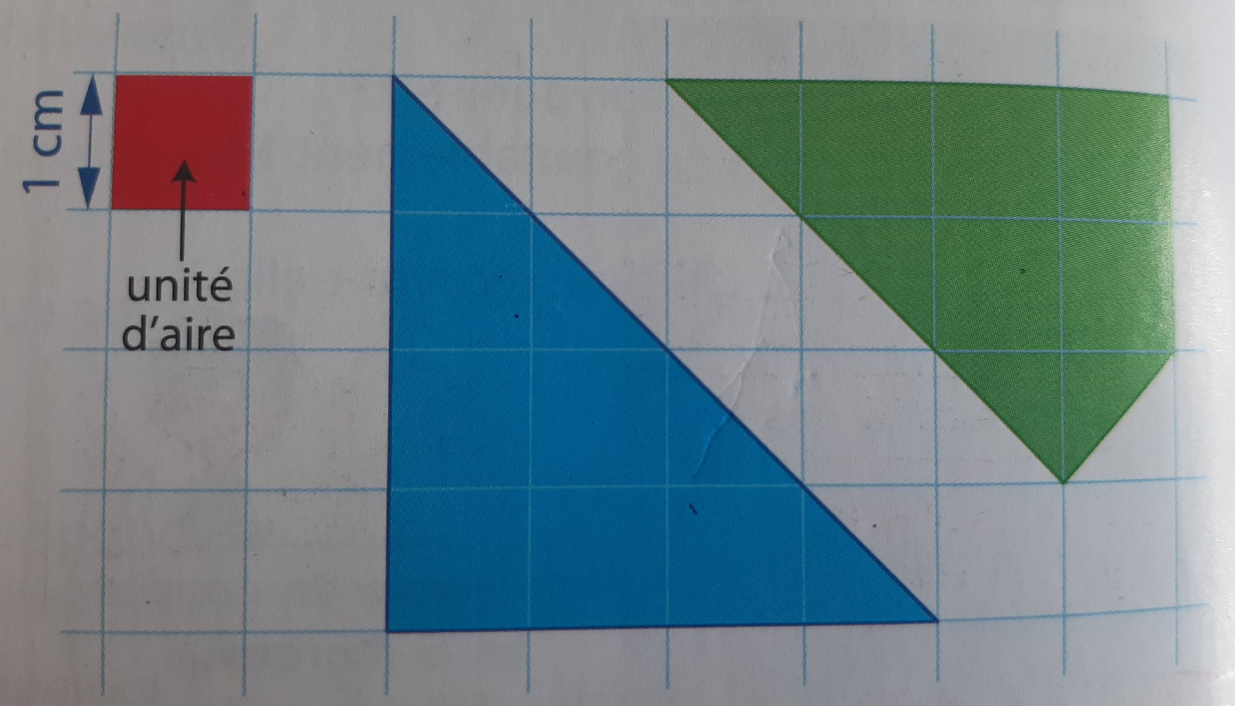
On choisit comme unité d’aire le carré rouge, en cm2.
Quelle est l’aire de la figure bleue ? La figure bleu mesure 8 cm².
Quelle est l’aire de la figure verte ?La figure verte mesure 7 cm².
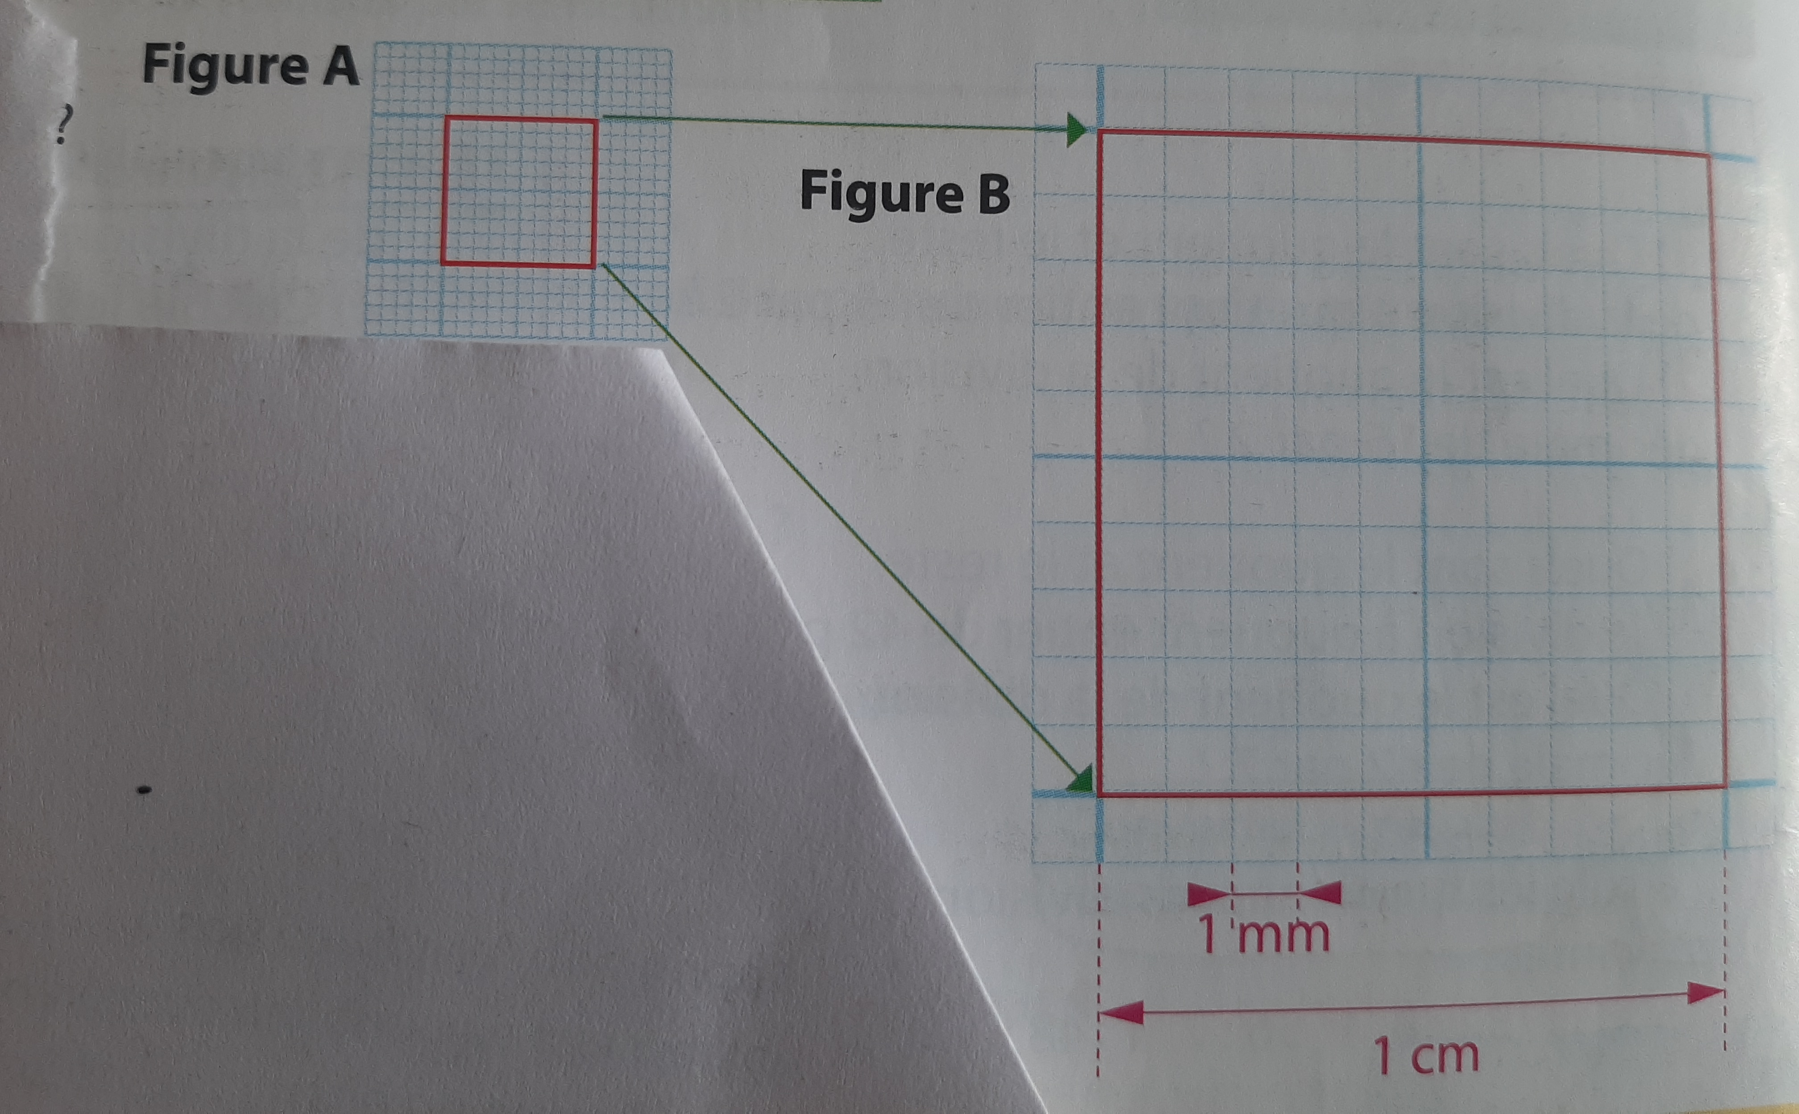
On agrandit le carré de 1cm2 . (figure B)
Combien de petits carrés de 1mm de côté contient le carré rouge (figure B) ? La figure B contient 100 carrés de 1mm.
L’aire d’un carré de 1mm de côté s’appelle le millimètre carré, noté mm2.
Complète la phrase suivante (à l’aide du dessin ci-dessus) :
« il y a 100 mm2 dans 1 cm2 »
Français :
1°) Pour chaque phrase cherche le complément du verbe. Ecris la question comme dans l’exemple puis le complément du verbe ensuite. (Questions : QUOI ? Ou QUI?)
Ex : Le garçon range sa chambre. = range QUOI ? sa chambre.
Sa chambre est donc le complément du verbe range.
A- Il a tué le confiseur. = a tué QUI ? Le confiseur.
B- Gillou vole des bonbons. = vole QUOI ? Des bonbons.
C- La garçon veut avouer son vol. = veut QUOI ? avouer son vol.
D- Le confiseur reçoit deux clientes. = reçoit QUI ? Deux clientes.
F- Les bonbons attirent Gillou. = attirent QUI ? Gillou.
2°) Indique la nature de chaque complément du verbe souligne (GN / verbe à l’infinitif / nom propre).
- Le cheval broute l’herbe tendre. = GN
- Gillou mange des bonbons au caramel. = GN
- Ce matin, l’enfant raconte son aventure. = GN
- Par la fenêtre, Gillou regarde Luc. = nom propre.
- Dans sa chambre, l’enfant attend sa mère. = GN
- ***Le confiseur veut s’agrandir. = verbe à l’infinitif
- Les enfants mangent tous les bonbons au caramel. = GN
- Dans la boutique, les clientes veulent tout acheter. = verbe à l’infinitif
3°) Remets les mots dans l’ordre pour faire une phrase: (N’oublie pas les virgules.)
*confiseur / en tombant / le / se tue Le confiseur se tue en tombant.
** confiseur / de son échelle / en tombant / le / se tue Le confiseur se tue en tombant de son échelle.
*** confiseur / de son échelle / en tombant / le / se tue / dans son magasin /
En tombant de son échelle, le confiseur se tue dans son magasin.
4°) Choisis le bon verbe. Rappel : l’imparfait indique la durée, la répétition. Le passé composé exprime l’action, il fait avancer l’histoire.

Dans sa chambre, le jeune garçon (s’est inquiété / s’inquiétait) toutes les nuits. Il (a eu / avait) peur car il (a pensé / pensait) qu’il avait tué le confiseur. En effet, un jour, alors que Gillou volait des bonbons, le gros homme (est tombé / tombait) de son échelle. Sous l’effet du choc, il (s’est fracassé / se fracassait) le crâne sur le sol. *** Gillou (a découvert / découvrait) le confiseur avec stupeur. A partir de ce jour là, il (a pleuré / pleurait) toutes les nuits en pensant à ce qu’il avait fait. Un dimanche, il en (parlait / a parlé) à sa mère quand les policiers sonnèrent à la porte.
Anglais :
Groupe B
Remets ces mots dans l’ordre pour faire des phrases (tu peux t’aider de la feuille de questions/réponses)
Like / fruits/ I / vegetables/ and :
Have/ hamsters/ got/ three/I :
I/ long/ got/ blond/ have/hair:
Boy/ guitar/ the/ plays :
Groupe Maison
Avec les lettres retrouve le mot qui correspond aux définitions (tu peux t’aider du mémo « pets » sur le site dans l’onglet « mes mots d’anglais »)
It likes bananas. ONYKME monkey
It is the King of animals. OLNI lion
They are the enemies of dogs. SCTA cats
It has big ears and loves carrots. ABIRBT rabbits
Lecture:
Lis le texte (en annexe) et réponds aux questions ci-dessous
Qu’ éprouve Buddy ? Il a froid ou il a peur ? Ce que Buddy éprouve, il éprouve de la peur.
Relève le vocabulaire qui justifie ta réponse :
Il tira le drap par-dessus de sa tête. Il claque des dents, il a la chair de poule.
Relève les mots qui indiquent qu’il y a du bruit à l’étage :
Il entendait marcher au-dessus de sa tête. La porte claque. Quelqu’un descend les escaliers. Quelque chose racle contre le mur.
Imagine ce qui se passe à l’étage :

